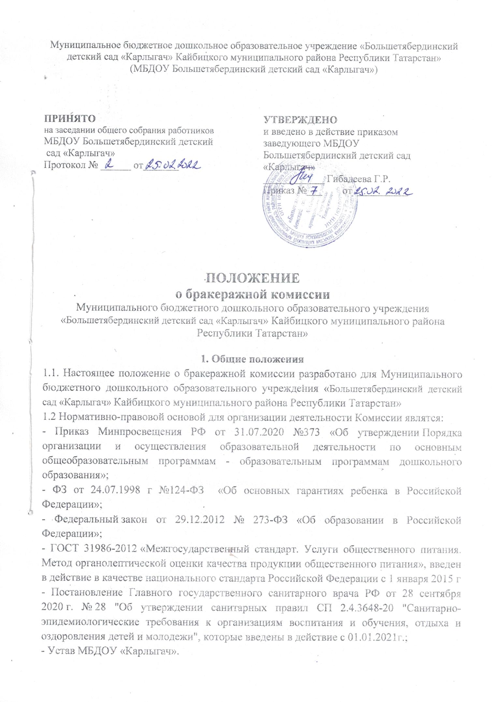
1.3. Положение о бракеражной комиссии по питанию (далее-комиссия) разработано в целях осуществления контроля, за правильной организацией питания детей, качеством доставляемых продуктов питания и соблюдения санитарно-гигиенических требований при приготовлении и раздаче пищи.
1.4. Комиссия в своей деятельности руководствуется СанПиНом, сборником рецептур, технологическими картами, ГОСТами.
1.5. Комиссия работает в тесном контакте с администрацией Учреждения.
1.6. Комиссия создается из работников трудового коллектива Учреждения. Выдвижение в комиссию представителей работников трудового коллектива проводится на общем собрании трудового коллектива.
1.7.Учреждение имеет Бракеражные журналы:
- Журнал бракеража готовой продукции;
- Журнал бракеража скоропортящейся пищевой продукции.
1.8.Бракеражные журналы должны быть пронумерованы, прошнурованы и скреплены печатью учреждения.
1.9.«Журнал бракеража готовой продукции» хранится у повара.
1.10.«Журнал бракеража скоропортящейся пищевой продукции» хранится у заведующей и заполняется им по мере поступления продовольственного сырья и пищевых продуктов.

2.ПОРЯДОК СОЗДАНИЯ БРАКЕРАЖНОЙ КОМИССИИ И ЕЁ СОСТАВ
2.1.Бракераж блюд и готовой продукции производит бракеражная комиссия.
2.2.Бракеражная комиссия создается приказом заведующего МБДОУ на начало календарного года.
2.3.В состав бракеражной комиссии входят
Председатель комиссии: заведующий детским садом –Гибадеева Г.Р.
Члены комиссии:
- воспитатель
- повар

3.ПОЛНОМОЧИЯ КОМИССИИ
3.1.Бракеражная комиссия учреждения:
- осуществляет контроль соблюдения санитарно-гигиенических норм при транспортировке, доставке и разгрузке продуктов питания;
- проверяет на пригодность складские и другие помещения для хранения продуктов питания, а также условия их хранения;
- ежедневно следит за правильностью составления меню;
- контролирует организацию работы в пищеблоке;
- осуществляет контроль сроков реализации продуктов питания и качества приготовления пищи;
- следит за соблюдением правил личной гигиены работниками пищеблока;
- периодически присутствует при закладке основных продуктов, проверяет выход блюд;
- проводит органолептическую оценку готовой пищи, т. е. определяет ее цвет, запах, вкус, консистенцию, жесткость, сочность и т. д.; в соответствии с методикой проведения с занесением результатов органолептической оценки в «Журнал бракеража готовой продукции» и заверяет оценку личными подписями членов комиссии.
- имеет право приостановить выдачу готовой пищи на группы, в случае выявления каких-либо нарушений, до принятия необходимых мер по устранению причин замечаний.
- при проведении бракеража комиссия руководствуется требованиями к технологии и качеству приготовления блюд и кулинарных изделий в соответствии с
«Технологическими картами».
- проверяет соответствие объемов приготовленного питания объему разовых порций и количеству детей.

4.ЗАКЛЮЧИТЕЛЬНЫЕ ПОЛОЖЕНИЯ

Члены бракеражной комиссии работают на добровольной основе.
Администрация МБДОУ обязана содействовать деятельности бракеражной комиссии и принимать меры к устранению нарушений и замечаний, выявленных комиссией.

